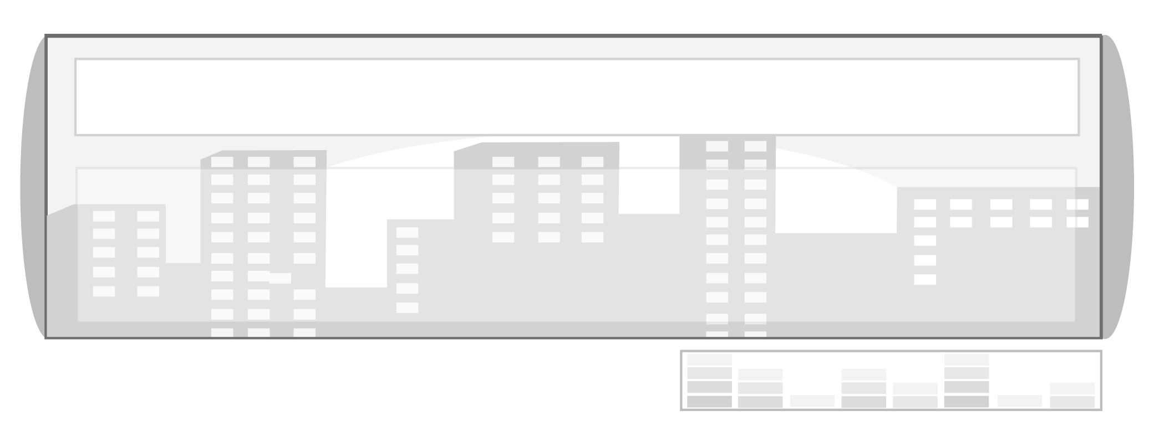
หน่วยการเรียนรู้ที่ 3 การเมืองการปกครองของไทย

แผนการจัดการเรียนรู้ที่ 34 การส่งเสริมประชาธิปไตยในท้องถิ่น
และประเทศ

ชั้นประถมศึกษาปีที่ 6 เวลา 1 ชั่วโมง


มาตรฐานการเรียนรู้/ตัวชี้วัด

มาตรฐานการเรียนรู้
ส 2.2 เข้าใจระบบการเมืองการปกครองในสังคมปัจจุบัน ยึดมั่น ศรัทธา
และธำรงรักษาไว้ซึ่งการปกครองระบอบประชาธิปไตยอันมีพระมหากษัตริย์ทรงเป็นประมุข
ตัวชี้วัด
ส 2.2 ป.6/2 มีส่วนร่วมในกิจกรรมต่าง ๆ ที่ส่งเสริมประชาธิปไตยในท้องถิ่นและประเทศ

จุดประสงค์การเรียนรู้สู่ตัวชี้วัด

1. อธิบายวิธีการส่งเสริมประชาธิปไตยในระดับท้องถิ่นและประเทศได้ (K)
2. ปฏิบัติตนมีส่วนร่วมในการส่งเสริมประชาธิปไตย (P)
3. ตระหนักและเห็นความสำคัญของการปกครองระบอบประชาธิปไตยอันมีพระมหากษัตริย์ทรงเป็นประมุข (A)

สาระสำคัญ

การส่งเสริมประชาธิปไตยในท้องถิ่นและประเทศโดยการพัฒนาการศึกษาให้ประชาชนเข้าใจบทบาท หน้าที่ การมีส่วนร่วมในการปกครองระบอบประชาธิปไตยอย่างแท้จริง เป็นผลต่อการพัฒนาของประเทศทำให้เกิดการพัฒนาอย่างต่อเนื่องและเป็นระบบ


สาระการเรียนรู้

การส่งเสริมประชาธิปไตยในระดับท้องถิ่นและระดับประเทศ


คุณลักษณะอันพึงประสงค์

รักชาติ ศาสน์ กษัตริย์
ตัวชี้วัดที่ 1.1 เป็นพลเมืองดีของชาติ

สมรรถนะสำคัญของผู้เรียน

ความสามารถในการใช้ทักษะชีวิต

ชิ้นงานหรือภาระงาน (หลักฐาน ร่องรอยแสดงความรู้)


ชิ้นงานที่ 23 เรื่อง การส่งเสริมประชาธิปไตยในท้องถิ่นและประเทศ

คำถามท้าทาย

ถ้าผู้ปกครองปฏิเสธที่จะไปใช้สิทธิเลือกตั้งสมาชิกสภาผู้แทนราษฎร โดยไม่มีเหตุผลอันสมควร นักเรียนจะทำอย่างไร เพื่อโน้มน้าวให้ผู้ปกครองไปใช้สิทธิ
การจัดกิจกรรมการเรียนรู้

1. ให้นักเรียนดูภาพข่าวจากหนังสือพิมพ์ หรือสื่ออื่น ๆ แล้วอภิปรายร่วมกันเพื่อทบทวนความหมาย ประชาธิปไตย ประชาธิปไตย หมายถึง ระบอบการปกครองที่ประชาชนมีส่วนร่วมในการปกครองตนเอง ตัดสินตามมติเสียงข้างมาก แต่ต้องอยู่ภายในขอบเขตของกฎหมาย ประชาชนต้องรู้จักสิทธิ หน้าที่ และความรับผิดชอบของตนเอง
2. แบ่งนักเรียนเป็น 2 กลุ่ม แข่งขันกันบอกสิทธิและหน้าที่ของประชาชนในระบอบประชาธิปไตย และเขียนบนกระดานหน้าชั้นเรียน ดังตัวอย่าง
หน้าที่ของประชาชนในระบอบประชาธิปไตย

สิทธิของประชาชนในระบอบประชาธิปไตย

1. มีสิทธิเสมอกันในการรับการศึกษา
ขั้นพื้นฐานไม่น้อยกว่า 12 ปี
2. มีสิทธิในทรัพย์สินของตนเอง คนอื่น
จะมายึดครองไม่ได้
3. มีสิทธิได้รับการช่วยเหลือคุ้มครองจากรัฐ
4. มีสิทธิได้รับทราบข้อมูลข่าวสารของรัฐ
ที่ไม่กระทบกับความมั่นคงของรัฐ
5. มีสิทธิที่จะฟ้องหน่วยงานของรัฐได้
6. มีสิทธิที่จะได้รับการรักษาพยาบาลจากโรงพยาบาล
ของรัฐโดยไม่เสียค่าใช้จ่ายตามกฎหมายกำหนด
7. มีสิทธิเสนอเรื่องราวร้องทุกข์
8. มีสิทธิที่จะส่งเสริมรักษาคุณภาพสิ่งแวดล้อม
และทรัพยากรธรรมชาติ

1. มีหน้าที่เข้ารับการศึกษาตามที่กฎหมายกำหนด
2. มีหน้าที่ปฏิบัติตามกฎหมาย
3. มีหน้าที่ไปใช้สิทธิเลือกตั้ง
4. มีหน้าที่ป้องกันประเทศ
5. มีหน้าที่เสียภาษีอากร
6. มีหน้าที่พิทักษ์ป้องกันสืบสานศิลปวัฒนธรรม
ของชาติและภูมิปัญญาท้องถิ่น
7. มีหน้าที่รักษาชาติ ศาสนา พระมหากษัตริย์
8. มีหน้าที่รักษาการปกครองระบอบประชาธิปไตย
อันมีพระมหากษัตริย์ทรงเป็นประมุข

3. ร่วมกันวิเคราะห์ว่าทำอย่างไรประชาธิปไตยในท้องถิ่นและประเทศจะมั่นคงได้
ให้นักเรียนเสนอความคิด ครูเป็นผู้เสริมความรู้ แล้วให้นักเรียนตอบคำถามต่อไปนี้
การส่งเสริมประชาธิปไตยในท้องถิ่นทำโดยวิธีใด (พัฒนาการศึกษาให้ชุมชนเข้าใจบทบาทหน้าที่ การมีส่วนร่วมอย่างแท้จริง เห็นความสำคัญของการร่วมมือ ร่วมใจ รักสามัคคี เห็นประโยชน์ส่วนรวมมากกว่าส่วนตน มีส่วนร่วมในการดูแลพัฒนาท้องถิ่น โดยเลือกตัวแทนที่เป็นคนดีเข้าไปบริหารพัฒนา และแก้ปัญหาในระดับท้องถิ่น)
การส่งเสริมประชาธิปไตยในระดับประเทศทำได้โดยวิธีใด (ไปลงคะแนนเสียงเลือกตั้งด้วยความสมัครใจ ติดตามข่าวการปฏิบัติหน้าที่ขององค์กรปกครองฝ่ายต่าง ๆ ด้วยความสนใจ แสดงออกด้วยการพูด พิมพ์ หรือโฆษณานำเสนอความคิด โดยไม่ล่วงละเมิดสิทธิของผู้อื่น)
4. ให้ครูและนักเรียนร่วมกันสรุปความรู้ ดังนี้
การส่งเสริมประชาธิปไตยในท้องถิ่นและประเทศโดยการพัฒนาการศึกษา ให้ประชาชนได้รู้ถึงสิทธิ หน้าที่ตามการปกครองระบอบประชาธิปไตย จะส่งเสริมให้ประชาชนได้มีส่วนร่วมในการปกครองท้องถิ่น ทำให้เกิดความมั่นคง ประเทศเกิดการพัฒนา รัฐบาลสามารถบริหารประเทศให้เป็นไปตามนโยบายได้

5. นักเรียนทำแบบฝึกหัดเรื่อง การส่งเสริมประชาธิปไตยในท้องถิ่นและประเทศ
ในชุดกิจกรรมที่ครูกำหนดให้
6. ให้นักเรียนร่วมกันแสดงความคิดเห็น โดยครูใช้คำถามท้าทาย ดังนี้
ถ้าผู้ปกครองปฏิเสธที่จะไปใช้สิทธิเลือกตั้งสมาชิกสภาผู้แทนราษฎรโดยไม่มีเหตุอันสมควร นักเรียนจะทำอย่างไรเพื่อโน้มน้าวให้ผู้ปกครองไปใช้สิทธิ
7. ให้นักเรียนทำชิ้นงานที่ 23 เรื่อง การส่งเสริมประชาธิปไตยในท้องถิ่นและประเทศ

การจัดบรรยากาศเชิงบวก

การแข่งขันการแสดงความคิดเห็น

สื่อการเรียนรู้

1. หนังสือพิมพ์ และสื่ออื่น ๆ
2. ชิ้นงานที่ 23 เรื่อง การส่งเสริมประชาธิปไตยในท้องถิ่นและประเทศ


การวัดและประเมินผลการเรียนรู้

1. วิธีการวัดและประเมินผล
1.1 สังเกตพฤติกรรมของนักเรียนในการเข้าร่วมกิจกรรม
1.2 สังเกตพฤติกรรมของนักเรียนในการเข้าร่วมกิจกรรมกลุ่ม
1.3 ตรวจชิ้นงานที่ 23
2. เครื่องมือ
2.1 แบบสังเกตพฤติกรรมการเข้าร่วมกิจกรรม
2.2 แบบสังเกตพฤติกรรมการเข้าร่วมกิจกรรมกลุ่ม
3. เกณฑ์การประเมิน
3.1 การประเมินพฤติกรรมการเข้าร่วมกิจกรรม
ผ่านตั้งแต่ 2 รายการ ถือว่า ผ่าน
ผ่าน 1 รายการ ถือว่า ไม่ผ่าน

3.2 การประเมินพฤติกรรมการเข้าร่วมกิจกรรมกลุ่ม
คะแนน 9-10 ระดับ ดีมาก
คะแนน 7-8 ระดับ ดี
คะแนน 5-6 ระดับ พอใช้
คะแนน 0-4 ระดับ ควรปรับปรุง

กิจกรรมเสนอแนะ

ให้นักเรียนทำรายงานเรื่องหน้าที่ สิทธิ และเสรีภาพของพลเมืองไทย ตามที่รัฐธรรมนูญกำหนดโดยค้นคว้าจากห้องสมุดหรือจากเว็บไซต์ที่เกี่ยวข้อง


การประเมินผลตามสภาพจริง (Rubrics)

การประเมินชิ้นงานที่ 23 ให้ผู้สอนพิจารณาจากเกณฑ์การประเมินผลตามสภาพจริง (Rubrics)
เรื่อง การส่งเสริมประชาธิปไตยในท้องถิ่นและประเทศ

เกณฑ์การประเมิน | ระดับคะแนน
เกณฑ์การประเมิน | 4 | 3 | 2 | 1
เขียนอธิบายหรือ  สรุป เสนอแนวทาง  การมีส่วนร่วมใน  กิจกรรมส่งเสริม  ประชาธิปไตยใน  ท้องถิ่นและประเทศ | เขียนอธิบายหรือ  สรุป เสนอแนวทาง  การมีส่วนร่วมใน  กิจกรรมส่งเสริม  ประชาธิปไตยใน  ท้องถิ่นและประเทศ  ได้สัมพันธ์กัน มีการเชื่อมโยงให้เห็นภาพโดยรวม แสดงให้เห็นถึงความสัมพันธ์  กับตนเองและผู้อื่น | เขียนอธิบายหรือ  สรุป เสนอแนวทาง  การมีส่วนร่วมใน  กิจกรรมส่งเสริม  ประชาธิปไตยใน  ท้องถิ่นและประเทศ  ได้ มีการจำแนกข้อมูลให้เห็นถึงความสัมพันธ์กับตนเองอย่างเป็นเหตุเป็นผล | เขียนอธิบายหรือ  สรุป เสนอแนวทาง  การมีส่วนร่วมใน  กิจกรรมส่งเสริม  ประชาธิปไตยใน  ท้องถิ่นและประเทศ  ได้ สอดคล้องกับข้อมูล มีการยกตัวอย่างอธิบายเพิ่มเติมให้เข้าใจง่าย | เขียนอธิบายหรือ  สรุป เสนอแนวทาง  การมีส่วนร่วมใน  กิจกรรมส่งเสริม  ประชาธิปไตยใน  ท้องถิ่นและประเทศ  ได้ แต่ยังไม่สอดคล้องกับข้อมูลและไม่มีการอธิบายเพิ่มเติม

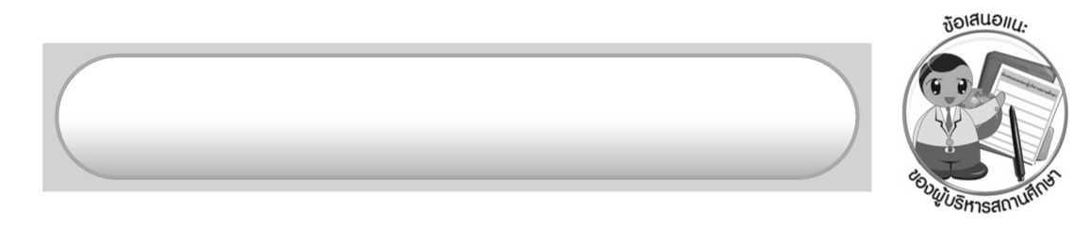
ข้อเสนอแนะของผู้บริหารสถานศึกษา

______________________________________________________________________________
______________________________________________________________________________
______________________________________________________________________________
______________________________________________________________________________
______________________________________________________________________________
______________________________________________________________________________
______________________________________________________________________________
______________________________________________________________________________
______________________________________________________________________________
______________________________________________________________________________
______________________________________________________________________________
______________________________________________________________________________
______________________________________________________________________________
______________________________________________________________________________
______________________________________________________________________________
______________________________________________________________________________
______________________________________________________________________________
______________________________________________________________________________
______________________________________________________________________________
______________________________________________________________________________
______________________________________________________________________________
______________________________________________________________________________
______________________________________________________________________________
______________________________________________________________________________

ลงชื่อ_________________________ (ผู้บริหารสถานศึกษา)
(_________________________)
________/________/_______

บันทึกหลังการสอน

ผลการจัดการเรียนการสอน

______________________________________________________________________________
______________________________________________________________________________
______________________________________________________________________________
______________________________________________________________________________
______________________________________________________________________________
______________________________________________________________________________

ปัญหา/อุปสรรค

______________________________________________________________________________
______________________________________________________________________________
______________________________________________________________________________
______________________________________________________________________________
______________________________________________________________________________
______________________________________________________________________________

แนวทางแก้ไข

______________________________________________________________________________
______________________________________________________________________________
______________________________________________________________________________
______________________________________________________________________________
______________________________________________________________________________
______________________________________________________________________________

ลงชื่อ_____________________________ (ผู้บันทึก)
(____________________________)
_________/__________/____

